  - Администрация МО «Дахадаевский район»
  - Муниципальное бюджетное общеобразовательное учреждение
  - «Шаласинская средняя общеобразовательная школа»
  - 368560, РД, Дахадаевский р-н, с. Шаласи, e-mail: shalasi.school@mail.ru

КУЛЬТУРНЫЙ
ДНЕВНИК ШКОЛЬНИКА

2021 год

Дорогой друг!
Перед тобой культурный дневник школьника. Он предназначен не для выставления отметок и записывания домашнего задания. Он станет тебе полезен в другом.
В прошлом (да и сегодня) в России существовали традиции – люди вели дневники, записывая в них свои впечатления об увиденном, прочитанном, прочувственном. Многие из этих дневников стали впоследствии основой для создания знаменитых книг, проведения научных исследований, написания энциклопедий и словарей.
Твой культурный дневник поможет тебе сделать свои наблюдения, открытия, проекты и исследования в области истории, культуры и искусства Российской Федерации, Дагестана и Дахадаевского района. В нем ты сможешь представить собственные мысли после посещения музеев, концертных залов, памятных исторических мести своей малой родины.
Чтобы украсить дневник, ты можешь (вместе с родителями) подготовить фотографии, рисунки, коллажи, добавить в него тексты и другие материалы.
Желаем тебе интересных встреч, путешествий, знакомств с музыкой, спектаклями, выставками, народными традициями, архитектурными сооружениями!
Удачи!

Раздел 1. Приглашение к чтению.
№ | Дата, форма посещения (очная или дистанционная) | Посещение с родителями/групповое/индивидуальное | Название, место расположения | Впечатление | Фотографии

Раздел 2. Волшебный мир искусства.
№ | Дата, форма посещения (очная или дистанционная) | Посещение с родителями/групповое/индивидуальное | Название, место расположения | Впечатление | Фотографии
1 | 18.01.21  дистанционная | 7 класс, | Виртуальная экскурсия в Большой театр | Понравилось | 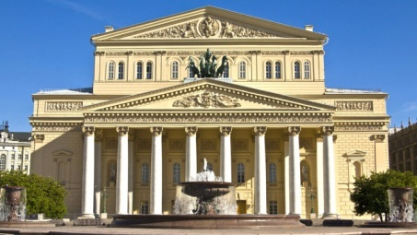
2 | 26.01.21  дистанционно | 8 класс | Изучаем классическое изобразительное искусство )))  Картина Павла Ковалевского "Вернулся с митинга" (холст, масло, 1880) | Понравилось | 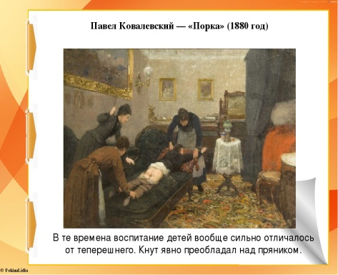

Раздел 3. Театральные встречи.
№ | Дата, форма посещения (очная или дистанционная) | Посещение с родителями/групповое/индивидуальное | Название, место расположения | Впечатление | Фотографии
1 | 20.01.21  дистанционно | 9 класс | Иннокентий Михайлович Смоктуновский читает стихи Александра Сергеевича Пушкина в фильме "Вновь я посетил..." (1982).  Культурное пространство | Понравилось | 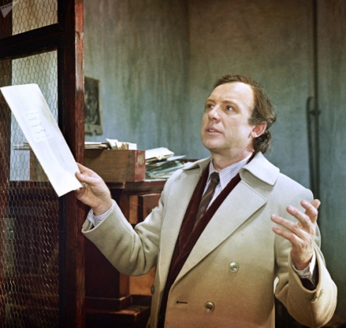

Раздел 4. Удивительный мир кино.
№ | Дата, форма посещения (очная или дистанционная) | Посещение с родителями/групповое/индивидуальное | Название, место расположения | Впечатление | Фотографии
1 | Ученики 8-11кл. |  | Документальный фильм «Дагестан – край Гор».

Раздел 5. Никто не забыт…
№ | Дата, форма посещения (очная или дистанционная) | Посещение с родителями/групповое/индивидуальное | Название, место расположения | Впечатление | Фотографии
1 | 27.01.21  Очная | Классный час | «Блокада Ленинграда»  5-11 класс, | Понравилось | 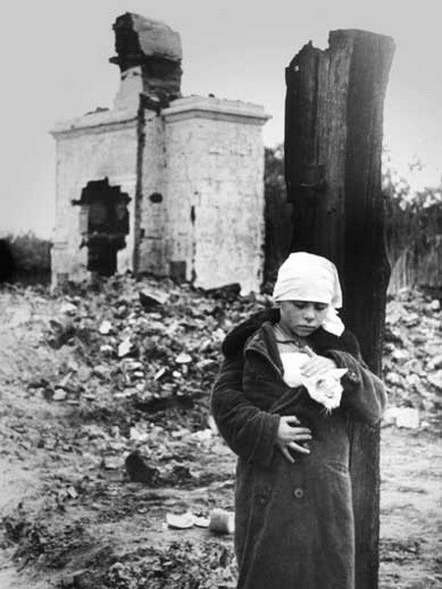
2 | 28.01.21  Очная | Беседа | «Холокост»  Международный день памяти жертв Холокоста | Понравилось | 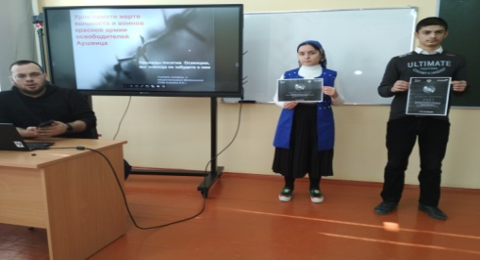
3 | 15.02.21  Очная | Классный час | «Афганистан в душе моей» | Понравилось | 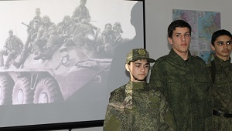
4 | 16.02.21  дистанционная | Виртуальная экскурсия | . Виртуальная экспозиция "Он шел, не прячась от огня". | Понравилось | 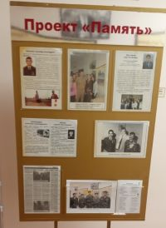

Раздел 6. Музейное зазеркалье.
№ | Дата, форма посещения (очная или дистанционная) | Посещение с родителями/групповое/индивидуальное | Название, место расположения | Впечатление | Фотографии
1 | 25.01.21  Дистанционная | 5 класс | Виртуальные музеи мира: | Понравилось | МУЗЕЙ ИЗОБРАЗИТ 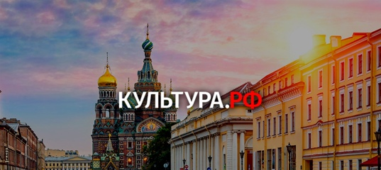ЕЛЬ ИСКУССТВ.  ВЕЛИКИЙ НОВГОРОД  МУЗЕЙ НАРОДНОГО ДЕРЕВЯННОГО ЗОДЧЕСТВА "ВИТОСЛАВЛИЦЫ"  МУЗЕЙ УЕЗДНОГО ГОРОДА. ВАЛДАЙ

Раздел 7. Мой Дагестан
№ | Дата, форма посещения (очная или дистанционная) | Посещение с родителями/групповое/индивидуальное | Название, место расположения | Впечатление | Фотографии
 | 21.01. | - Фойе школы организован выставка «Умельцы Дагестана». |  |  | 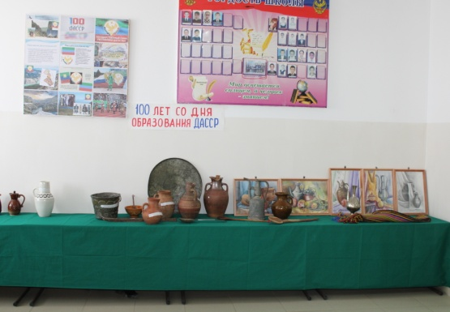
 |  |  |  |  | 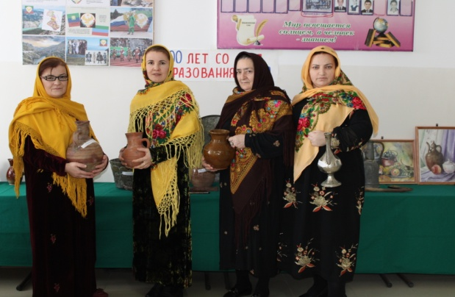
 |  |  |  |  | 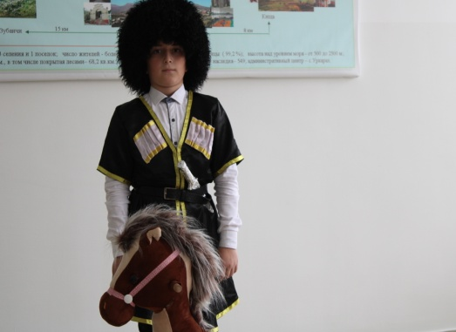

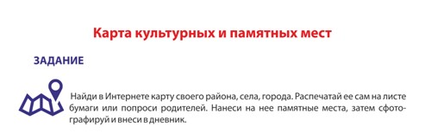

В оформлении дневника использованы фотоматериалы
из открытого доступа сети интернет
1.Материалы по Холокосту: https://yadi.sk/d/72BLP7rd3af4xg?w=1,
2. Изучаем классическое изобразительное искусство )))
3. Картина Павла Ковалевского "Вернулся с митинга" (холст, масло, 1880)https://syg.ma/attachments/bb462e3d9504ac9a
4. Виртуальные музеи мира: https://www.canva.com/ru_ru/obuchenie/virtualnye-eksk..
https://traveloo.ru/museums-online-besplatno.html#mo_02
Виртуальные прогулки https://www.culture.ru/s/virtualnye-progulki/
Поляничко, виртуальные экскурсии и выставки: https://museum-odtdm.ru/index.php?option=com_content..
Сайт Культура.РФ https://www.culture.ru
Список кинофильмов https://www.culture.ru/live/cinema/movies
Список театральных спектаклей https://www.culture.ru/live/theaters/performances
Виртуальный тур по музеям России https://www.culture.ru/themes/252991/virtualnyi-tur-p..
Исторические усадьбы и музеи-заповедники
Государственный музей-заповедник С. А. Есенина https://www.culture.ru/institutes/11104/gosudarstvenn..
Музей-заповедник «Александровская слобода» http://vm1.culture.ru/vtour/tours/aleksandrovskaya_sl..
Музей-заповедник М.А. Шолохова http://vm1.culture.ru/vtour/tours/muzey_zapovednik_sh..
Музей-заповедник И.С. Тургенева «Спасское-Лутовиново» http://vm1.culture.ru/vtour/tours/spasskoye_lutovinov..
Музей-заповедник А.Н. Островского «Щелыково» http://vm1.culture.ru/vtour/tours/muzey_zapovednik_os..
Музей хрусталя в городе Гусь-Хрустальный http://vm1.culture.ru/vtour/tours/arkhitekturnyy_ansa..
Музеи деревянного зодчества и монастыри
Государственный историко-архитектурный и этнографический музей-заповедник «Кижи» http://kizhi.karelia.ru/journey/exe/
Архитектурно-ландшафтная экспозиция в деревне Малые Карелы http://vm1.culture.ru/vtour/tours/malyye_korely/pano...
Военно-исторические музеи
Тульский государственный музей оружия http://heroes-arms.ru/#intro9
Музей-заповедник «Сталинградская битва». Мамаев курган http://vm1.culture.ru/vtour/tours/mamayev_kurgan/pano..
Виртуальные тематические экспозиции, экскурсии, выставки в музее В.П. Поляничко https://museum-odtdm.ru/index.php?option=com_conten

